Informe de práctica de la semana 5
  - Excepciones contratos y resultados explícitos
UNAP · Ingeniería de Sistemas · SIS206 POO II · 2026 II
S5-001 · 19 de octubre de 2026 · Informe revisado

1 Propósito y actividades
Completar jerarquías de errores, una matrícula con contratos y un pipeline de Result que propague fallos esperados sin anidar resultados.
La plantilla C++ Result<T> usa T y string como alternativas y constructores. Al instanciar Result<string> ambas alternativas se confunden. También hay que implementar eliminar_curso, conservar al menos un curso y comprobar la fecha en ambos lenguajes. Los límites no deben depender exclusivamente de assert.

Actividades desarrolladas
Actividad | Archivo o componente | Resultado
1 Errores | excepciones.py y errores_academicos.hpp | Familias, datos de contexto, duplicado y captura específica.
2 Matricula | python/solucion.py y cpp/matricula.hpp | Agregar, eliminar, anular y verificar precondiciones e invariantes.
3 Result | python/result.py y cpp/result.hpp | Éxito o fallo discriminado y pipeline 1001 o 9999.
4 Pruebas | tests/test_solucion.py y cpp/pruebas.cpp | Casos válidos, fallos esperados, causa original y cortocircuito.
5 Hotel | errores_hotel.py y errores_hotel.hpp | Cuatro errores de dominio y contratos de habitación y reserva.

Caso explicado
El pipeline busca al estudiante 1001, comprueba su promedio y genera la inscripción en SIS206. La ejecución obtiene un Result exitoso. Con el código 9999, la búsqueda falla y las etapas posteriores no se ejecutan. El cliente consulta el éxito o el error antes de acceder al contenido.

Conceptos para interpretar el caso
Una precondición indica qué debe cumplirse antes de operar; una poscondición describe el resultado de una operación válida. Result representa explícitamente éxito o fallo. Una excepción permite comunicar un incumplimiento que el nivel llamador debe capturar o propagar.
La solución y sus pruebas se encuentran en desarrollo. Las respuestas completas y el notebook amplían los ejemplos de este informe.

2 Desarrollo en Python y C++
Se usa una alternativa FalloResult con etiqueta distinta del valor T. Result<string> puede contener un texto exitoso o un error sin ambigüedad. En Python el discriminante explícito permite incluso un éxito cuyo valor sea None.
map sigue el uso encadenado solicitado en la guía: recibe funciones que devuelven Result y propaga su resultado directamente. Su semántica corresponde a bind o and_then, no a una transformación que produzca Result<Result<U>>. La siguiente función no se ejecuta cuando ya existe un fallo.
Matricula exige código, uno a seis cursos distintos y fecha no futura. Agregar o eliminar después de anular falla antes de modificar. Eliminar el último curso está prohibido. Las entradas inválidas se rechazan con excepciones; assert comprueba errores internos de poscondición e invariante.

Errores en ambos lenguajes
Concepto | Python | C++
Base | Exception y subclases del dominio | std::runtime_error y subclases del dominio
Contexto | Diccionario contexto y atributos | Datos privados con getters
No lanzar | No existe un calificador equivalente | noexcept cuando la operación lo garantiza
Causa | raise Error from causa | std::throw_with_nested si se implementa
Familia | except desde lo específico a lo general | catch por referencia const desde lo específico
Destrucción | Gestión de objetos de Python | La virtualidad se hereda de std::exception

Cómo seguir la implementación
Python usa try y except para errores de dominio y Result.ok o Result.fallo para resultados explícitos. C++ utiliza throw y catch, junto con Result<T>. La alternativa FalloResult evita confundir un valor string exitoso con un mensaje de error. map encadena funciones que devuelven Result, por lo que actúa como bind o and_then en esta implementación.

3 Verificación y resultados
Las pruebas registradas aprobaron 22 casos Python y 22 casos C++17. Se ejecutaron en Python 3.12.14 y g++ 10.3.0. Las demostraciones de ambos lenguajes producen la misma salida.
Comprobación | Resultado | Registro
Pruebas Python | 22 aprobadas | evidencias/pruebas_python.txt
Pruebas C++17 | 22 aprobadas | evidencias/pruebas_cpp.txt
Compilación y demostraciones | Sin advertencias y salidas iguales | evidencias/verificacion.json

Pytest ejecutó los mismos casos que unittest; sus resultados no se suman como pruebas diferentes. Las compilaciones usaron -Wall, -Wextra, -Wpedantic y -Werror.

Casos representativos comprobados
Caso | Resultado observado | Qué demuestra
Eliminar el único curso de una matrícula | Rechazo; se conserva un curso | La operación mantiene el mínimo de la colección.
Modificar una matrícula anulada | Excepción de dominio | El estado controla qué operaciones están permitidas.
Result fallido seguido de map | La siguiente función no se ejecuta | El primer fallo se propaga sin efectos posteriores.
Result<string> con valor o con error | Ambos estados se distinguen | El tipo del contenido no se confunde con el discriminante.

Los ensayos incluyen fallos controlados y preservación de estado. assert se reserva para comprobaciones internas; las validaciones de entrada usan excepciones y siguen vigentes aunque se desactiven las aserciones.

Lectura de la salida
EXITO muestra la inscripción del estudiante 1001 en SIS206. FALLO informa que el estudiante 9999 no existe. CURSOS=1 indica que la matrícula conserva su curso después de añadir y retirar otro.

4 Aplicación al hotel y conclusiones
El hotel define ErrorHotel, ErrorDatosHotel, ErrorEstadoReserva y ErrorDisponibilidad. HabitacionRobusta y ReservaRobusta comprueban invariantes después de operaciones relevantes. Los constructores conservan las causas al traducir errores en Python. La búsqueda de habitación devuelve Result en los dos lenguajes y se comprueban tres casos válidos y tres rechazos del dominio.
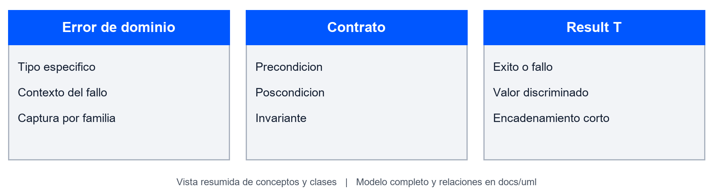
Figura 1 Esquema de los conceptos aplicados al hotel. El diagrama de clases completo se encuentra en docs/uml.

Conclusión de la práctica
Las operaciones de matrícula y hotel conservan sus invariantes ante intentos inválidos. El pipeline comunica ausencias mediante Result y detiene las etapas restantes. Se comprobó con g++ 10.3.0 y C++17; la guía recomienda g++ 12 o superior, una diferencia de entorno que permanece declarada.
Para comprobar la comprensión, seguir el caso explicado en los dos lenguajes e identificar la validación, el cambio de estado y la prueba que lo verifica. El anexo ACTIVIDADES_RESUELTAS.md desarrolla las preguntas de reflexión.

Transparencia y datos de entrega
Se utilizó Codex para analizar el material, desarrollar y verificar el código y preparar los documentos. Antes de entregar, completar los datos del estudiante y GitHub. La revisión de pares y la sustentación requieren participación humana.

Referencias
Fowler, M. (2018). Refactoring Improving the Design of Existing Code (2.ª ed.). Addison Wesley. https://martinfowler.com/books/refactoring.html
Object Management Group. (2017). OMG Unified Modeling Language Version 2.5.1. https://www.omg.org/spec/UML/2.5.1/
Python Software Foundation. (s. f.). abc — Abstract Base Classes. Python 3.12 documentation. https://docs.python.org/3.12/library/abc.html
Zanabria Gálvez, A. H. (2026). Guía de práctica de laboratorio de la semana 5. SIS206 POO II, Universidad Nacional del Altiplano. Material del curso.

